计算机学院 计算机网络 课程实验报告

实验题目：深入理解DNS域名系统 |  | 学号：202200400053
日期：2024-03-22 | 班级： 2班 | 姓名： 王宇涵
Email：1941497679@qq.com
实验方法介绍：
- 通过访问一些网站或执行 DNS 查询操作: 分析 DNS 查询和响应.
- 在 Wireshark 中观察捕获的数据包, 可以利用 Wireshark 的过滤器功能来过滤出与 DNS 相关的数据包，这样可以更轻松地分析 DNS 查询和响应.
实验过程描述：
一 : nslookup
输入nslookup www.iitb.ac.in和nslookup -type=NS iitb.ac.in观察结果
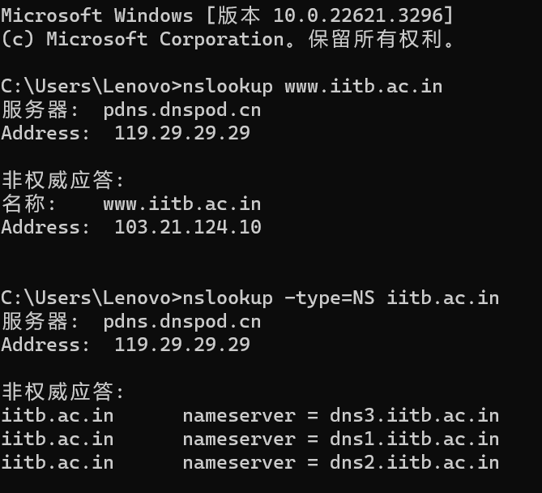
回答问题:

- 查找获取位于印度孟买的印度理⼯学院 Web 服务器的 IP 地址：www.iitb.ac.in 的 IP 地址是什么?
答 : 103.21.124.10
- 为您提供答案的 DNS 服务器的 IP 地址是什么?
答: 119.29.29.29
- 上述问题1中的命令来⾃权威服务器还是⾮权威服务器？
答: 非权威服务器
- 使⽤查找命令来确定 iit.ac.in 域的权威名称服务器的名称。那名字是什么？（如果有多个权威服务器，则返回的第⼀个权威服务器的名称是什么？如果您必须找到该权威名称服务器的 IP 地址，您会怎么做？
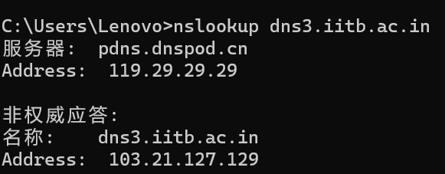
答 : 名字为dns3.iitb.ac.in. 若必须要找到IP地址则再进行一次查询即可: 返回IP103.21.127.129
二 : DNS cache
- 输入命令ipconfig /flushdns清除DNS缓存, 打开 Web 浏览器并清除浏览器缓存。
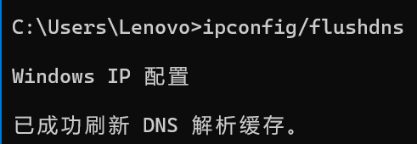
- 打开Wireshark并输⼊ip.addr == 172.25.241.46进⼊显⽰过滤器，使⽤此过滤器，Wireshark 将仅显⽰源⾃或发往您的主机的数据包。
在 Wireshark 中启动数据包捕获。
使⽤浏览器访问⽹⻚：http://gaia.cs.umass.edu/kurose_ross/ 停⽌数据
- 使用作者捕获的包进行实验
回答问题 :
5. 找到解析名称 gaia.cs.umass.edu 的第⼀条 DNS 查询消息。包裹号码是多少?
在 DNS 查询消息的跟踪中？该查询消息是通过 UDP 还是 TCP 发送的？
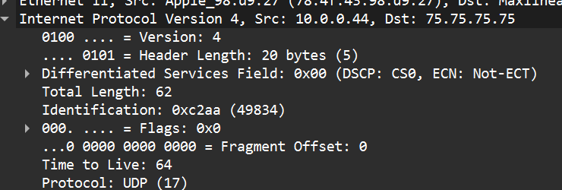
答: 包裹号码为19, 该消息是由UDP发送的
6. 现在找到对初始 DNS 查询的相应 DNS 响应。DNS 响应消息跟踪中的数据包编号是多少？该响应消息是通过 UDP 还是 TCP 接收的？
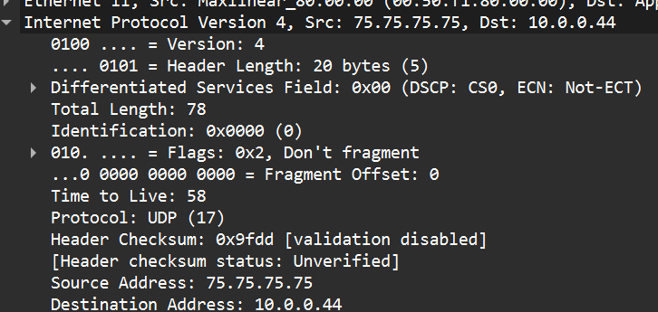
答: 编号为20, 由UDP接受的
7. DNS查询报⽂的⽬的端⼝是什么？DNS响应报⽂的源端⼝是什么？
答: 均为53
8. DNS查询报⽂发送到什么IP地址？
答: 75.75.75.75
9. 检查DNS 查询消息。此 DNS 消息包含多少个“问题”？它包含多少个答案？
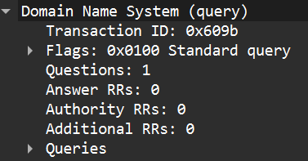
答: 1个问题, 0个回答
10. 检查对初始查询消息的 DNS 响应消息。此 DNS 消息包含多少个“问题”？它
包含多少个答案？
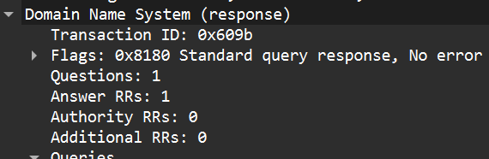
答 : 1个问题, 1个回答
11. 基本文件的网页http://gaia.cs.umass.edu/kurose_ross/引用图像对象http://gaia.cs.umass.edu/kurose_ross/header_graphic_book_8E_2.jpg，与基本网页一样，位于 gaia.cs.umass.edu。
基本文件http://gaia.cs.umass.edu/kurose_ross/的初始HTTP GET 请求的跟踪中的数据包编号是多少？为了解析 gaia.cs.umass.edu 以便将此初始HTTP 请求发送到 gaia.cs.umass.edu IP 地址而进行的DNS 查询跟踪中的数据包编号是多少？收到的 DNS 响应跟踪中的数据包编号是多少？
图像对象http://gaia.cs.umass.edu/kurose_ross/header_graphic_book_8E2.jpg的HTTP GET 请求跟踪中的数据包编号是多少？为了解析 gaia.cs.umass.edu 以便将第二个HTTP 请求发送到 gaia.cs.umass.edu IP 地址，DNS 查询中的数据包编号是多少？讨论DNS 缓存如何影响最后一个问题的答案。
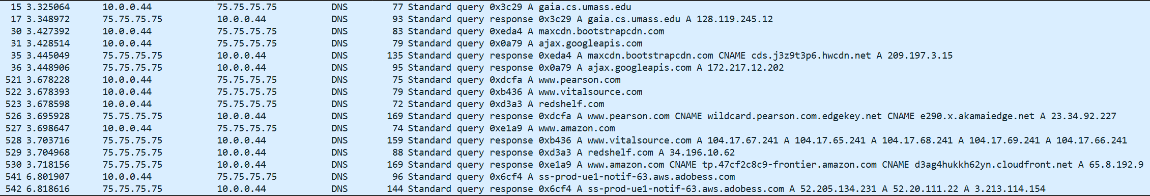

答: HTTP GET请求的数据包编号为22, 解析的DNS查询数据包编号为15, 收到的DNS响应跟踪的数据包编号为17.
图像对象的HTTP GET请求的数据包编号为205, 未发现再次解析的DNS查询数据包编号.
原因解释 : 当主机需要调⽤DNS服务时，该主机⾸先会检查所需的DNS记录是否驻留在该主机的DNS缓存中；如果找到该记录，主机甚⾄不会费⼼联系本地 DNS 服务器，⽽是使⽤此缓存的 DNS 记录, 因此再次进行HTTP GET请求无需解析域名.

三 : Play With nslookup
12. DNS查询报⽂的⽬的端⼝是什么？DNS响应报⽂的源端⼝是什么？
答 : 查询目的端口为53, 响应源端口为53
13. DNS查询报⽂发送到什么IP地址？这是您默认本地 DNS 服务器的 IP 地址吗？
答 : 发送到, 这应该是作者抓包时本地DNS服务器的IP地址
14. 检查 DNS 查询消息。DNS 查询是什么“类型”？查询消息中是否包含任何“答案”？

答 : 类型 : A 不包含任何答案
15.检查对查询消息的DNS响应消息。此 DNS 响应消息包含多少个“问题”？有多少个“答案”？
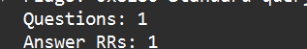
答 : 1个问题, 1个答案
四: 打开命令行输入命令 nslookup –type=NS umass.edu并抓包
16. DNS查询报⽂发送到什么IP地址？这是您默认本地 DNS 服务器的 IP 地址吗？
答 : 发送到75.75.75.75, 应该是本地DNS的IP地址.
17. 检查 DNS 查询消息。该查询有多少个问题？查询消息中是否包含任何“答案”？
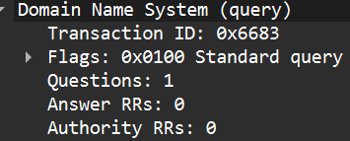
答 : 1个问题, 0个回答
18. 检查 DNS 响应消息。回应有多少个答案？答案中包含哪些信息？多少额外资源记录被返回？这些附加资源记录中包含哪些附加信息？
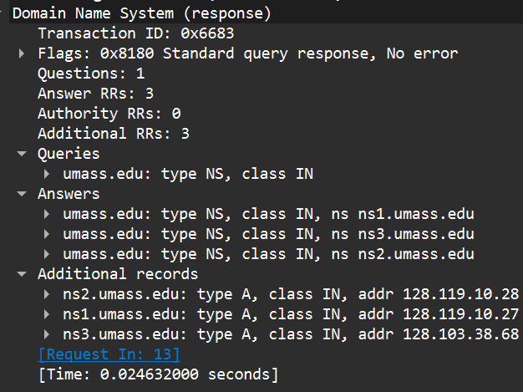
答: 回应中有3个答案, 答案中包含了该域的权威DNS服务器的主机名.
3个额外资源记录被返回, 包含这些权威DNS服务器的IP地址
结论分析：
本次实验我通过执行命令行, WireShark抓包等操作, 观察DNS数据包数据, 从而了解DNS的结构层次, DNS缓存等, 更加深刻地掌握了DNS的多方面相关知识, 收获良多.
结论：
- 可以通过命令行进行nslookup域名查询操作.
- 通过分析捕获的数据包，确定 DNS 查询的类型，例如 A 记录, MX 记录、CNAME 记录、NX记录等.
- DNS 缓存可以减少对 DNS 服务器的查询次数，提高域名解析的速度.
- 可以通过分析 DNS 数据包的结构来了解 DNS 协议的工作原理，包括 DNS 报头、问题部分、回答部分、授权部分和附加部分等.

